药物临床试验项目立项相关说明

一、立项流程
机构办主任、PI均同意承接 → 机构耿秘书处登记项目信息（发邮件至gengweiran@foxmail.com） → 上传已签字盖章的PDF版材料至医院临床试验管理系统（eSite系统） → 机构办形式审查 → 机构形式审查通过的立项材料线上一键递交至伦理 → 伦理会前主审 → 上会 → 取得伦理“同意”的意见 → 合同事宜 → 获得人遗办同意（采集审批批件、国际合作科学研究审批批件、国际合作临床试验备案号、信息备案及备份） → 物资到位 → 启动会（和PI预约启动会时间，esite上发起申请，并在机构QQ群“群号711856957”通知机构秘书参加）
关于伦理上会的时间：咨询伦理秘书0571-86006811。
我院使用eSite系统进行立项审批、伦理审查、合同审核、启动会预约管理。eSite系统网址：www.trialos.com.cn，使用请在线参考《系统操作手册》。
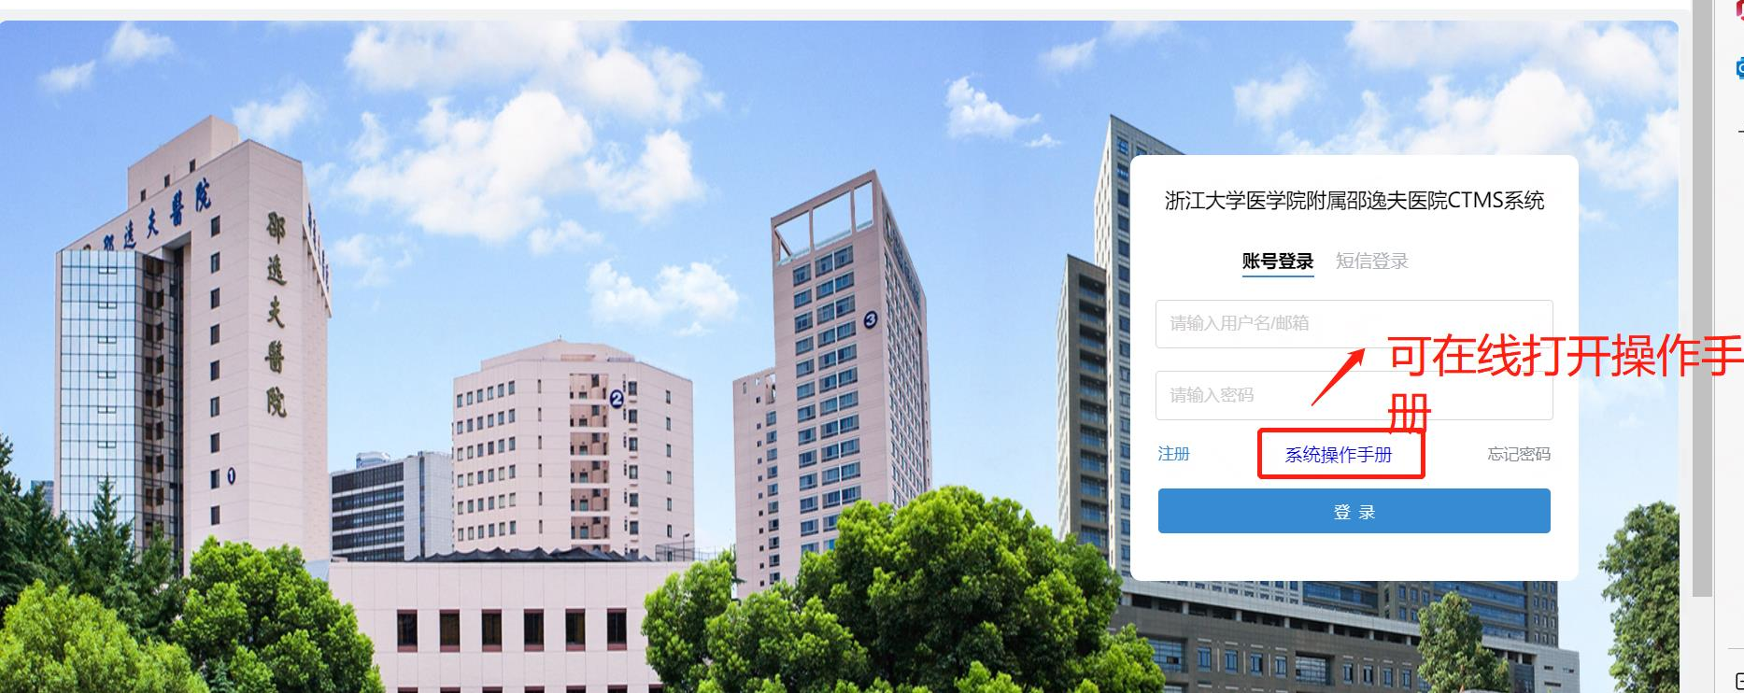
机构立项申请表（《药物临床试验申请表》）的填写说明详见本文档的第4页-6页。

二、试验用药物管理
GCP药房专人负责临床试验用药物，专库存放，按制度进行试验药物的接受、发放、回收和退回工作。可以由研究者协助申办方/CRO联系药学部周晗瑛老师（院内短号666522；座机0571-86006808），周老师会安排具体负责该项目药物管理的人员。
注意：申办方不能直接与研究者交接试验药物（药物进院和退还申办方均由中心药库统一管理）。

三、合同事宜
拿到纸质批件以后走合同流程：研究者初审（免费检查项目费用请咨询研究者）→主合同方主任审核、CRC合同张书香老师审核→几方达成一致意见，合同定稿→研究者在OA上传合同定稿→签署合同
注意：
①esite系统立项→合同esite上审核；线下立项→合同发邮件审核。
②合同份数：医院方需要2份合同（双面打印）。
③税费：所有费用需要加上6.72%的税费。
④管理费：仅对研究者劳务费收取管理费，管理费=研究者劳务费*30%/（1-30%） 。
⑤生物样本管理费：1000元/例（涵盖项目全程，按照入组例数计算）。
⑥CRC管理费：机构收取5000元/年CRC管理费用；项目启动后，按年度向医院账户支付上述CRC管理费，每年年度结束前缴纳当年年度的费用；项目开展不满1个月即暂停或终止的，可免除收费，开展1~6个月暂停终止的，结算时按照半年标准收费，6个月~12个月暂停终止的，结算时按照一年标准收费。
⑦资料保管费：药物临床试验项目资料免费保管5年，5年以后按100元/年/例的标准收取资料保管费（按照入组例数计算）。
⑧签字处设计：医院方的签字需设计“PI”和“机构负责人”两处签字。
⑨其他要求：合同中的费用预算包括“单例费用”和“总费用”。

四、医院汇款账号
汇款单位：浙江大学医学院附属邵逸夫医院
地 址：杭州市庆春东路3号
帐 号：1202020709014428670
开户银行：中国工商银行杭州市解放路支行
注：①付款应注明“方案编号/机构管理编号XXXXXXX临床试验费”。
②首次伦理审查的伦理费请在拿批件之前打入医院账户；首笔款请在筛选受试者之前打入医院账户。
③监查员（在院财务科收到汇款后）自取正式发票。（不开具发票，钱不会落到项目上，请监查员及时来医院财务科开取发票；开票流程：医院临床试验一体化平台（网址：www.newtrials.cn）上申请，待审核通过后去财务科现场开票。）
④财务电话：0571-86006303。

五、关于存放在科室的立项资料储存和装订的说明
（1）待机构办对eSite系统中的电子材料审核无误后，项目组将一份完整的纸质版定稿且已签名盖章的立项材料保存在科室可以上锁的专柜。
（2）装订顺序：按照药物临床试验申请表中“需提交的文件”的目录顺序叠放。
（3）装订要求：
①两份材料之间请用隔页纸隔开。
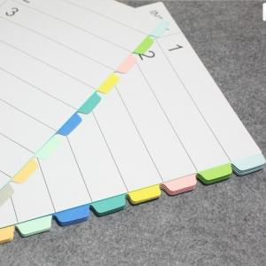
②递交文件用“文件盒”装（如图所示）。装订以简洁、轻便为主，装订成册即可。
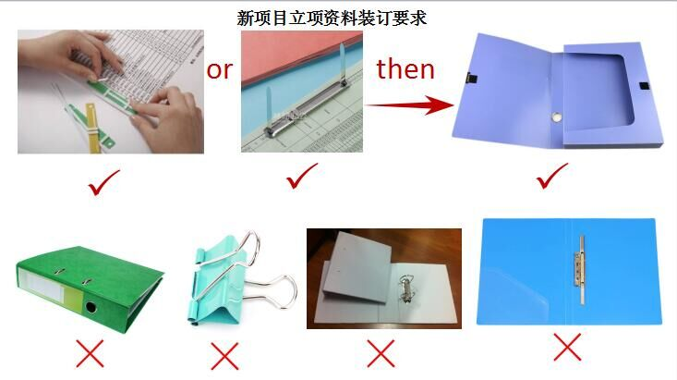

浙江大学医学院附属邵逸夫医院药物临床试验申请表
（该文件无需打印，仅供填写正式临床试验申请表参考）
申请专业： 请填写国家局备案的专业名称
试验项目名称 |  |  |  |  |  |  | 方案编号
CFDA临床试验批件/NMPA临床试验通知书 | □有，编号： 不要错写成受理号 □无 |  |  |  |  |  | CDE 药物临床试验登记号  （Chinadrugtrials）
适应症 |  |  |  | 试验药物名称 |  |  | 只填写试验药物，不写对照药品、联合药物 |  |  |  |  | 给药途径
试验药物剂型 | 详参最后一页附件-“剂型”精确填写 |  |  | 试验药物规格 |  |  | 请写全
药物分类 | 药品注册分类：□中药( 类) □化学药品（ 类） □治疗用生物制品（ 类） □按生物制品管理的诊断试剂（ 类） （详参附件-药物注册分类，请务必精确填写；易错：化学药品和治疗用生物制品只有1类，没有1.1、1.2类）
药物分类 | □放射性药物 □进口药物 □其它 （请务必精确勾选）
研究内容  （可多选） | □药学研究 □药理学研究 □安全性研究  □临床研究Ⅰ □临床研究Ⅱ □临床研究Ⅲ □临床研究Ⅳ  □仿制药一致性评价研究 □生物等效性研究 □人体药代动力学研究 □人体耐受性研究 □其它 （请务必精确勾选）
国际多中心 | □是 □否 |  | 试验中心数 |  |  | 试验期限 |  |  | （XXXX年XX月-XXXX年XX月）
方案设计总例数 |  |  |  | 本机构病例数
中心组长单位 | □有 （PI：组长单位PI姓名 ） □无
试验药物生产厂家 | (请填写公司完整全称) |  |  |  | 第三方实验室 |  |  |  |  |  | (请填写公司完整全称；  有几家完整填几家，不要漏填)
申办方 | (请填写公司完整全称) |  |  | 项目负责人 |  |  |  |  | 联系电话 |  |  | 手机号
 |  |  |  |  |  |  |  |  | 电子邮箱
CRO | □有 (请填写公司完整全称) □无
监查员（签名） | （本人签名） |  |  | 监查员联系电话 |  | 手机号
监查员（签名） |  |  |  | 监查员电子邮箱
PI（签名） | （本人签名） |  |  | Key sub-I（签名） |  |  |  |  |  | （本人签名）
其他研究者（签名） | （本人签名；其他研究医生都要签名）
主要研究者正在开展的和已经完成的临床试验项目 |  |  |  |  | 在研 项（招募中 项） 完成 项
是否在ClinicalTrials.gov注册（如适用） |  | □是 ，请准确填写在该网站注册的项目信息：(如适用请复制ClinicalTrials.gov上该项目的信息)  ①Study Title： ；  ②NCT_ID： ；③Condition/Disease: ；  ④Study Start: .  □否(不适用时勾选“否”)

需提交的文件
文件类型 |  | 有 | 无 | 不适用
1 | 递交信（注明递交文件的版本号和版本日期，PI签署姓名与日期） | £ | £ | £
2 | 初始审查申请表（PI及研究团队成员签名并注明日期）（采用本院伦理委员会的文件模板） | £ | £ | £
3 | 主要研究者责任声明（签署姓名与日期）（采用本院伦理委员会的文件模板） | £ | £ | £
4 | 研究团队成员均需递交的材料：研究者履历表、执业证书、培训证书复印件、研究者利益冲突声明（签署姓名与日期）（《研究者利益冲突声明》采用本院伦理委员会的文件模板；每位研究者都得有3年内的GCP证书；每位研究者都要准备这4份材料） | £ | £ | £
5 | 国家药品监督管理局临床试验批件/临床试验通知书/临床试验默示许可（不能是受理通知书；本院牵头项目可以伦理前置） | £ | £ | £
6 | 组长单位伦理批件及其它伦理审查委员会的重要决定（如有）（有组长单位，必须提供） | £ | £ | £
7 | 临床试验方案（注明版本号与日期，另附试验方案签字页）（版本得与提供给组长单位的方案的版本一致） | £ | £ | £
8 | 盲法试验的揭盲程序（若设盲需提供） | £ | £ | £
9 | 知情同意书（注明版本号与日期）（版本得与提供给组长单位的ICF的版本一致） | £ | £ | £
10 | 招募受试者的材料（如有，注明版本号与日期）（版本得与提供给组长单位的版本一致） | £ | £ | £
11 | 其他提供给受试者的任何书面资料（如：受试者日志卡、问卷等）（如有）（版本得与提供给组长单位的版本一致） | £ | £ | £
12 | 现有安全性材料（如有） | £ | £ | £
13 | 研究者手册（注明版本号与日期）（版本得与提供给组长单位的版本一致） | £ | £ | £
14 | 病例报告表等其它相关资料（注明版本号与日期）（版本得与提供给组长单位的版本一致） | £ | £ | £
15 | 试验用药品的检验报告（包括试验药物和对照药品） | £ | £ | £
16 | 试验用药品的包装盒标签样本：应标明仅用于临床试验、临床试验信息和临床试验用药品信息 | £ | £ | £
17 | 试验用药品的书面说明：试验用药品的生产厂家、剂型、规格、包装、外观、贮存条件、运输/转运条件（是否需要避光）、贮存时限；说明详细的用药方法，若为静脉使用药物需提供详细的静脉配置和输注方法  （此“说明”需要详细写清红色字体的每一项内容；并非要求提供未上市药物的“说明书”） | £ | £ | £
18 | 企业资质：营业执照、药品生产许可证、GMP证书/药品生产符合《药品生产质量管理规范》的声明 | £ | £ | £
19 | 申办方责任声明（采用本机构的文件模板） | £ | £ | £
20 | 多方协议（药物临床试验批件转让、委托生产协议、产品转让协议等）（如有） | £ | £ | £
21 | 申办方给CRO公司的委托函及CRO公司的营业执照等资质证明文件（如有） | £ | £ | £
22 | CRA委派函及其资质 | £ | £ | £
23 | 保险证明（如有） | £ | £ | £
24 | 数据安全监察计划说明（如有） | £ | £ | £
25 | 监查计划 | £ | £ | £
26 | 涉及生物样本外送，需提供样本运输SOP、剩余样本处理方式说明、运输机构及检测机构的资质证明文件以及样本不外流承诺（如涉及，必须提供） | £ | £ | £
27 | 试验用相关表格（如：筛选入选表、鉴认代码表、生物样本采集/处理/储存/寄送表、药物转运/配置/输注表、口服药分发给受试者及回收表等）(如适用请务必提供) | £ | £ | £
28 | 严重不良事件报告表样本 | £ | £ | £
29 | 其他材料： （如有，请一一罗列） | £ | £ | £
PI（签名）： 日期：
附件
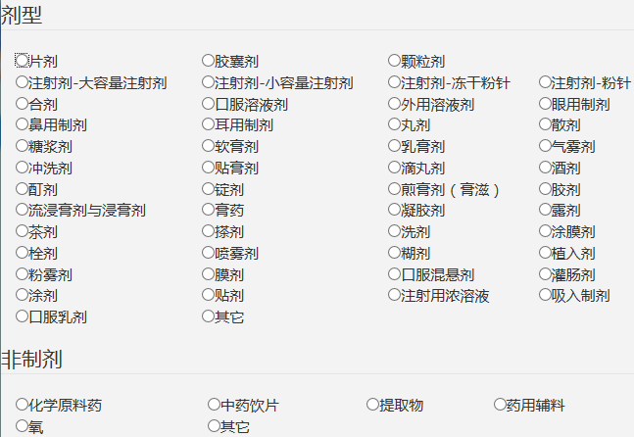

药品注册分类 | 中药 | 化学药品 | 生物制品 | 治疗用生物制品 | 预防用生物制品 | 按生物制品管理的诊断试剂
药品注册子分类 | 1类 | 1类 |  | 1类 | 1.1类 | 1类
药品注册子分类 | 1.1类 | 2.1类 |  | 2.1类 | 1.2类 | 2类
药品注册子分类 | 1.2类 | 2.2类 |  | 2.2类 | 1.3类
药品注册子分类 | 1.3类 | 2.3类 |  | 2.3类 | 1.4类
药品注册子分类 | 2.1类 | 2.4类 |  | 2.4类 | 2.1类
药品注册子分类 | 2.2类 | 3类 |  | 3.1类 | 2.2类
药品注册子分类 | 2.3类 | 4类 |  | 3.2类 | 2.3类
药品注册子分类 | 2.4类 | 5.1类 |  | 3.3类 | 2.4类
药品注册子分类 | 3.1类 | 5.2类 |  | 3.4类 | 2.5类
药品注册子分类 | 3.2类 |  |  |  | 2.6类
药品注册子分类 | 4类 |  |  |  | 3.1类
药品注册子分类 | 其他情形 |  |  |  | 3.2类
药品注册子分类 |  |  |  |  | 3.3类

